

DỰ ÁN 1: LẬP TRÌNH ANDROID

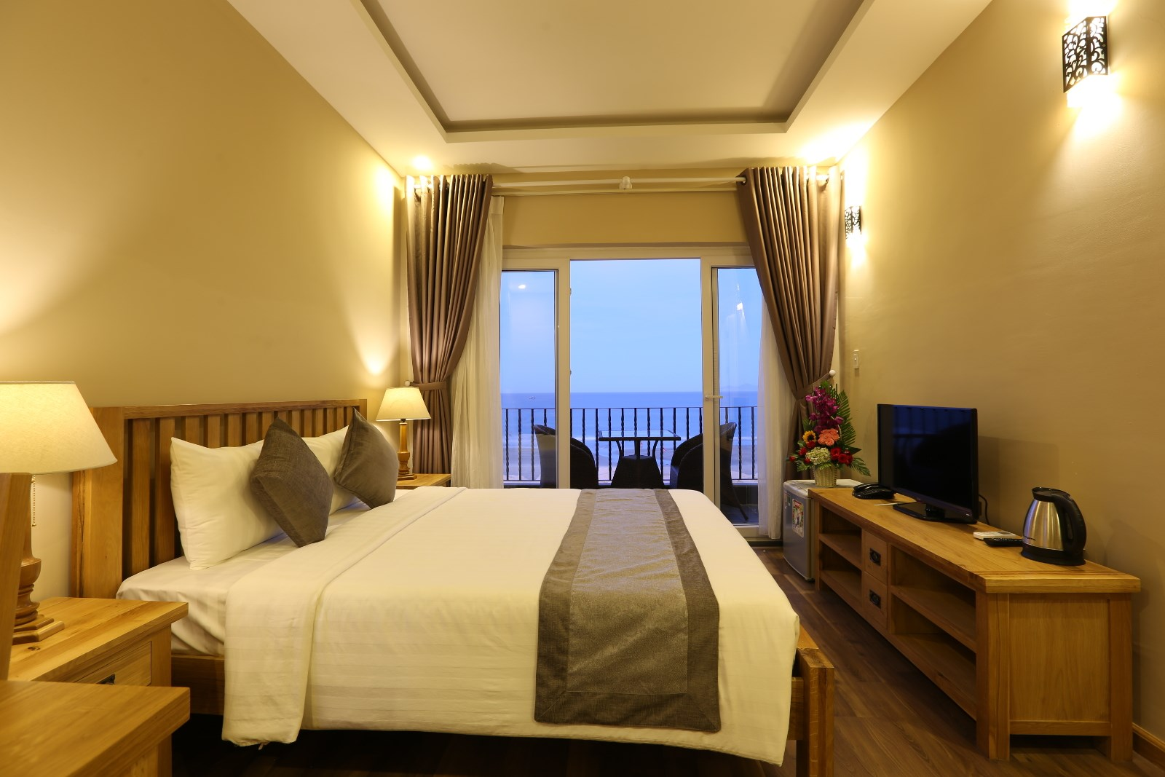

**Student: Bùi Xuân Hoàng**

**Lê Hồng Phong**

**Nguyễn Văn Vượt**

**Class: PT15151 MOB**

**Teacher: Nguyễn Hữu Huy**

2020

Contents

1.Phân tích 3

1.1.Phân tích thị trường 3

1.2 Yêu cầu hệ thông 4

2.Thiết kế giao diện 5

2.1 Mô hình thiết kế 5

2.2 Thiết kế CSDL 8

2.3 Giao diện 8

# **1.Phân tích**

## ***1.1.Phân tích thị trường***

Thực tế ở các khách sạn hiện nay đều có quy trình nghiệp vụ chuyên môn cao, phức tạp, do vậy việc quản lý khách sạn, nhà nghỉ, theo cách cũ không còn phù hợp; các nhà đầu tư tốn nhiều công sức tiền bạc và nhân lực để vận hành bộ máy quản lý khách sạn không hiệu quả. Thấu hiểu những khó khăn trên, nhằm giúp bạn kinh doanh khách sạn hiệu quả, tiết kiệm thời gian, chi phí, nâng cao chất lượng phục vụ khách hàng. Chúng tôi cung cấp giải pháp Phần mềm quản lý phòng khách sạn.

* Phần mềm giúp quản trị viên kiểm soát được hoạt động [**nhà nghỉ,**](http://tcsofthotel.com/)[**khách sạn**](http://tcsofthotel.com/) của mình trong giờ cao điểm, khi số lượng khách checkin, check out quá tải. Không thể để khách hàng phải chờ đợi quá lâu? Bạn cần tìm ra giải pháp cho vấn đề này, quản lý phòng đơn giản, theo dõi hiệu suất làm việc của nhân viên nhanh chóng và báo cáo doanh thu chi tiết. 1 số **phần mềm quản lý phòng khách sạn** được các quản trị viên lựa chọn:
* **Skyhotel** là sản phẩm của công ty SkyViet Company, ra mắt năm 2012. Đây là phần mềm quản lý khách sạn online chuyên nghiệp, giúp cho công việc quản lý khách sạn đơn giản, dễ dàng, phù hợp với các khách sạn từ **1 đến 5**sao, Resort, các khu biệt thự, chung cư, khách sạn mini, khách sạn nhỏ, nhà nghỉ ...
* EzCloudhotel là **giải pháp quản lý khách sạn toàn diện** cho quy mô từ nhỏ đến lớn. Sử dụng công nghệ điện toán đám mây giúp việc truy cập, làm việc và theo dõi quản lý khách sạn trở nên đơn giản và dễ dàng hơn. EzCloudhotel cho phép bạn quản lý đặt phòng, kiểm soát buồng phòng, quản lý chuỗi khách sạn, kiểm soát người dùng dễ dàng và hiệu quả. Tích hợp công cụ tổng đài để giải quyết các phản hồi nhanh chóng.
* TCSOFT HOTEL là sản phẩm của công ty cổ phần công nghệ TCSOFT. Phần mềm được thiết kế **bám sát nghiệp vụ thực tiễn** tại các nhà nghỉ, khách sạn, homestay nhỏ. Là giải pháp quản lý khách sạn tối ưu nhất, người dùng có thể quản trị khách sạn mọi lúc mọi, mọi nơi. Quản lý đặt phòng cho khách hàng dễ dàng, nhờ hệ thống sơ đồ phòng trực quan, giao diện thân thiết, cho phép bạn nhận biết tình trạng loại phòng trống/ đã có khách ở qua các màu sắc, icon rõ ràng.
* **PHẦN MỀM QUẢN LÝ KHÁCH SẠN SOPHIA PMS** là sản phẩm thuộc công ty Sophia Software Solutions, đã có hơn 20 năm trong lĩnh vực này. Hiện tại, phần mềm tập trung phát triển tại thị trường Đà Nẵng, dành cho **khách sạn - resort phân khúc 1- 3 sao.**
* Phần mềm quản lý khách sạn **Smile**, một phần mềm quản lý dành cho khách sạn quy mô **lớn 3 – 5 sao**(hơn 30 phòng), nhưng vẫn được nhiều khách sạn**vừa**và **nhỏ** tìm kiếm. Bạn hãy cân nhắc xem các tính năng của Smile có phù hợp với phân khúc của mình không nhé. Là phẩm thuộc công ty Minh Anh, giải pháp tổng thể cho các khách sạn quy mô **lớn 3 – 5 sao**(hơn 30 phòng), tích hợp đầy đủ phân hệ quản lý cho một khách sạn như lễ tân, đặt phòng, tiếp thị, nhà hàng, điện thoại, kế toán, công nợ, kho, tài sản cố định…

## ***1.2 Yêu cầu hệ thông***

* Chạy trên hệ điều hành android 4.1 trở lên
* Sử dụng mạng để truy cập để lưu trữ được dữ liệu với server.
* Quản lý cách tính tiền, loại phòng, phòng
* Quản lý tình trạng phòng: chờ, đang thuê, cần dọn dẹp
* Ngoài ra còn xem được lịch sử thuê phòng
* Thống kê doanh số

# **2.Thiết kế giao diện**

## ***2.1 Mô hình thiết kế***

Giao diện dự án được thiết kế theo dạng menu Navigation Draw. Đây là sự kết hợp giữa DrawerLayout và NavigationView để tạo ra menu chỉ xuất hiện khi người dùng chạm vào icon trên thanh action hoặc vuốt màn hình từ cạnh trái sang phải.

Bên trong phần giao diện tích hợp Action bar. **Action Bar** là một trong những yếu tố thiết kế quan trọng mà bạn có thể triển khai tới các activity (hoạt động) trong các ứng dụng về quản lý . Nó cung cấp một số tính năng giao diện người dùng mà làm cho ứng dụng của bạn ngay lập tức quen thuộc với người sử dụng bằng cách cung cấp tính nhất quán giữa các ứng dụng Android khác.

Trong phần đặt lịch ứng dụng của bọn em dùng DatePicker. Date Picker trong Android cho phép lựa chọn date bao gồm ngày, tháng, và năm trong Custom UI của ứng dụng. Với tính năng này, Android cung cấp các thành phần DatePicker và DatePickerDialog.Cách sử dụng của DatePicker thông qua DatePickerDialog. DatePickerDialog là một hộp thoại đơn giản chứa DatePicker.

Trong phần hiển thị các danh sách ứng dụng sử dụng ListView. **ListView** là một **view group**, hiển thị các thành phần (elements) theo một danh sách, có thể cuộn được theo chiều thẳng đứng. **ListView** là một view quan trọng, nó được sử dụng rộng rãi trong các ứng dụng **Android**. Một ví dụ đơn giản của **ListView** là danh bạ liên lạc, có một danh sách các địa chỉ liên lạc của bạn hiển thị trong một **ListView**. Và custom lại Adapter giúp giao diện bắt mắt và dễ sử dụng với người dùng.

Phần biểu đồ thống kê phòng trong tuần của ứng dụng sử dụng MP AndroidChart. MPAndroidChart là 1 thư viện khá là tiện ích, nó hỗ trợ nhiều loại biểu đồ khác nhau tùy với mục đích sử dụng của mỗi người.

Trong phần cơ sở dữ liệu ứng dụng của chúng em sử dụng Room databse. **Room** database được phát triển và cải tiến từ **sqlite**. **Room** database giúp đơn giản hoá việc code,và giảm thiểu các công đoạn liên quan đến cơ sở dữ liệu. Bản chất **Room** database là abstract layer gồm cơ sở dữ liệu chuẩn **SQLite** được **Android** thông qua.

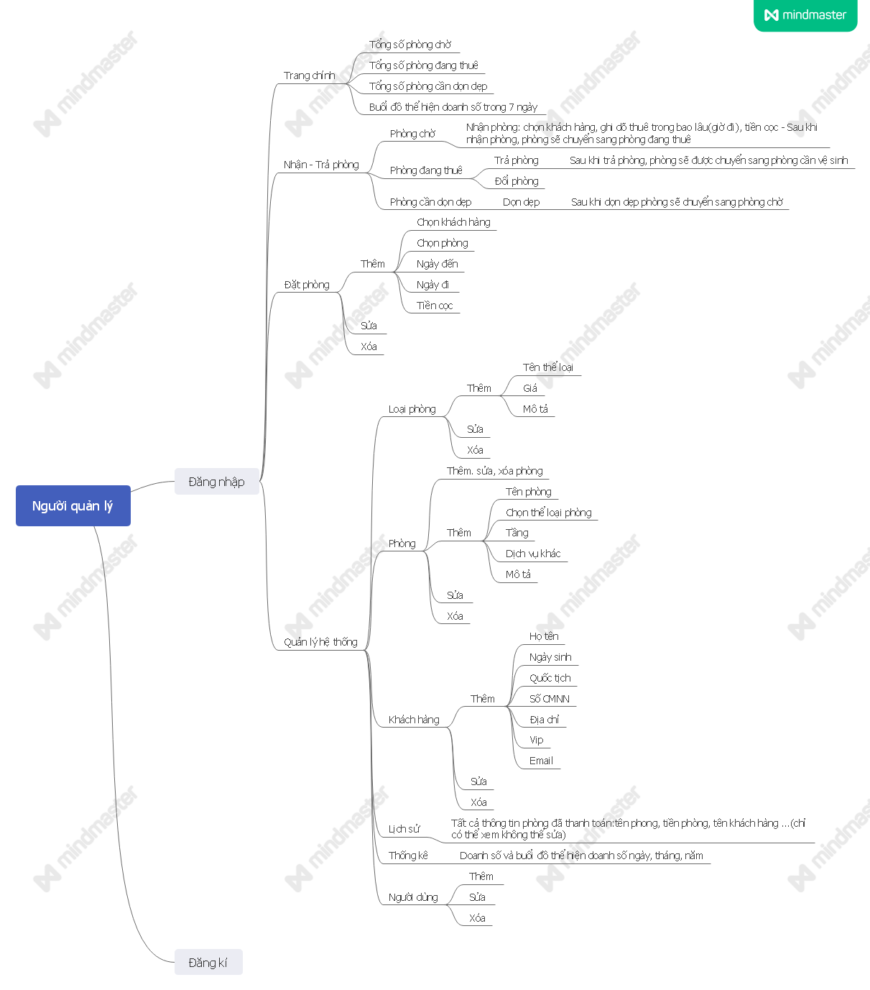

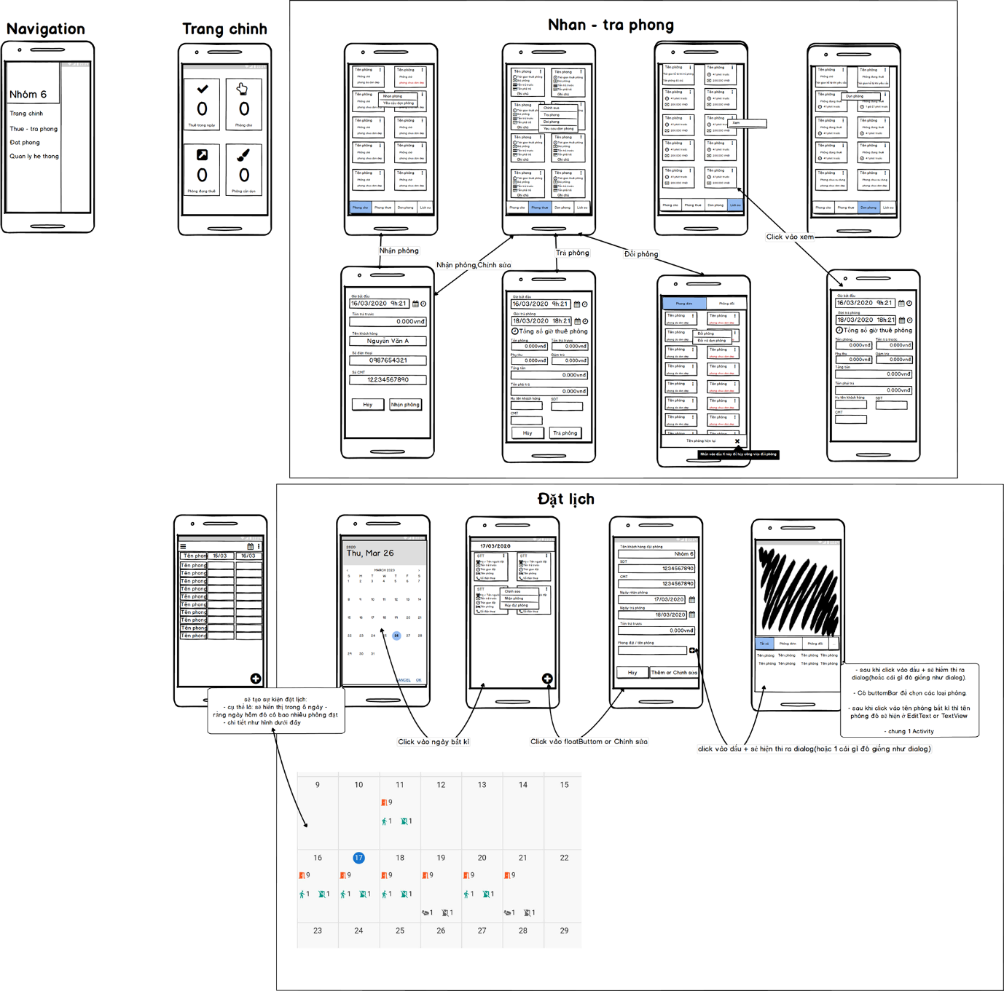

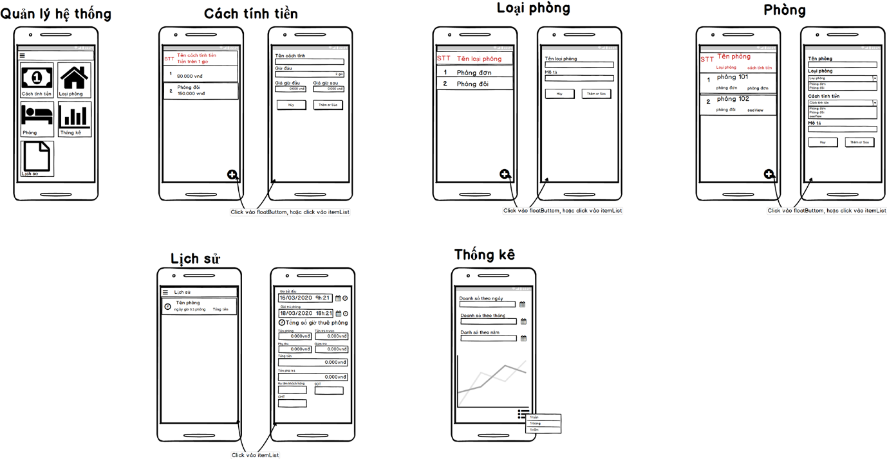

## ***2.2 Thiết kế CSDL***

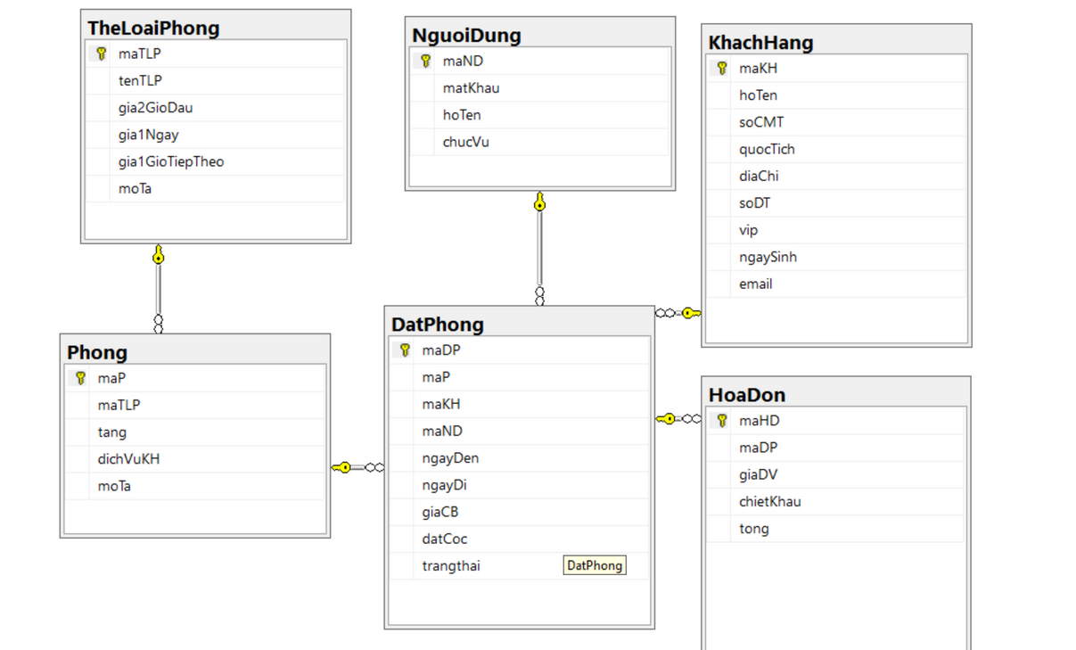

## ***2.3 Giao diện*** Màn hình chính và Navigation

|  |  |
| --- | --- |
|  |  |

Màn hình xem tình trạng phòng

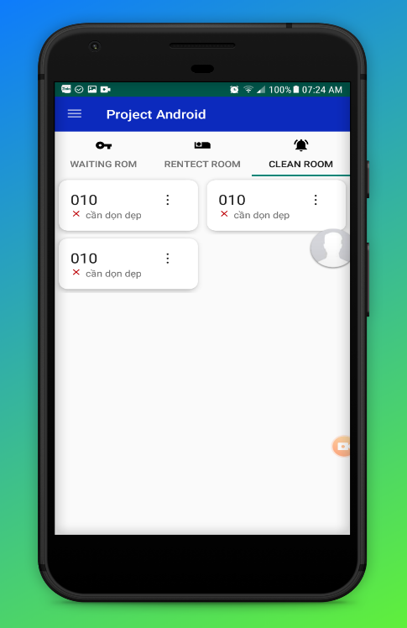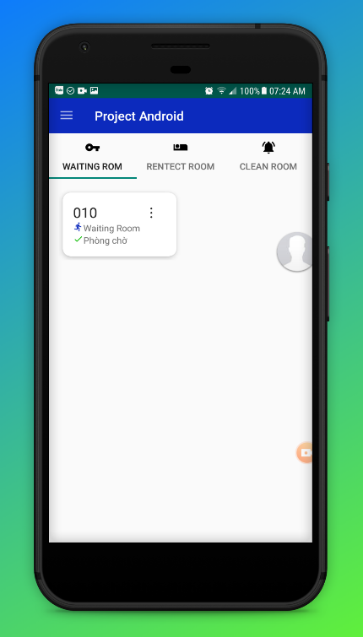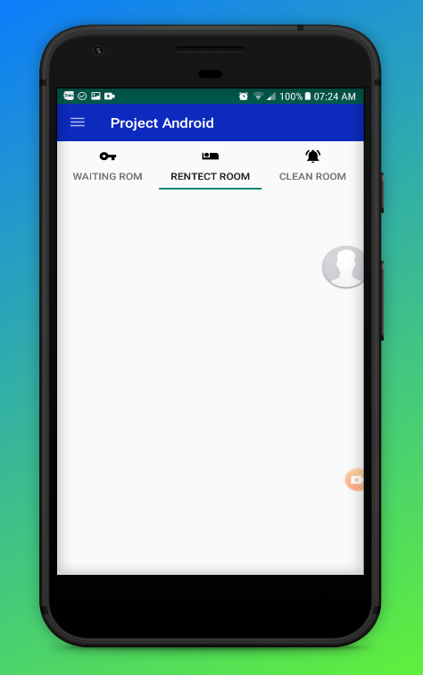

Phòng được đặt trước

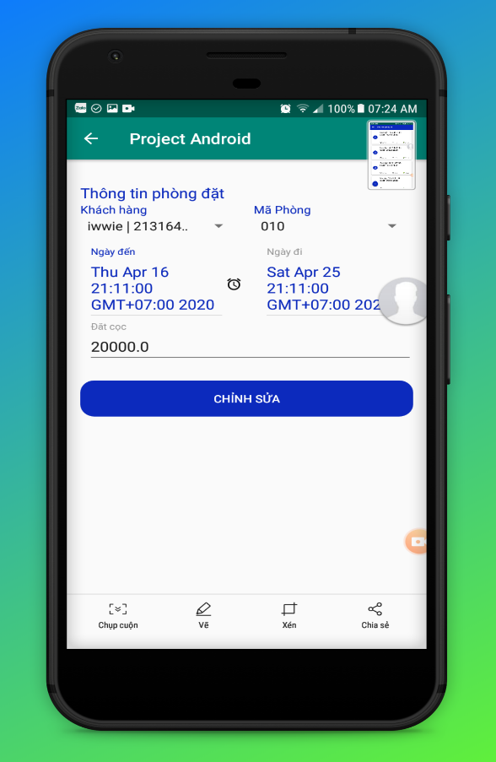

Quản lý hệ thống

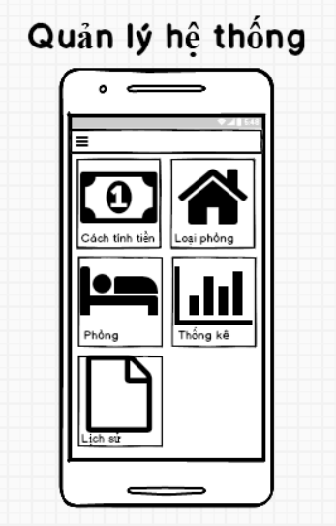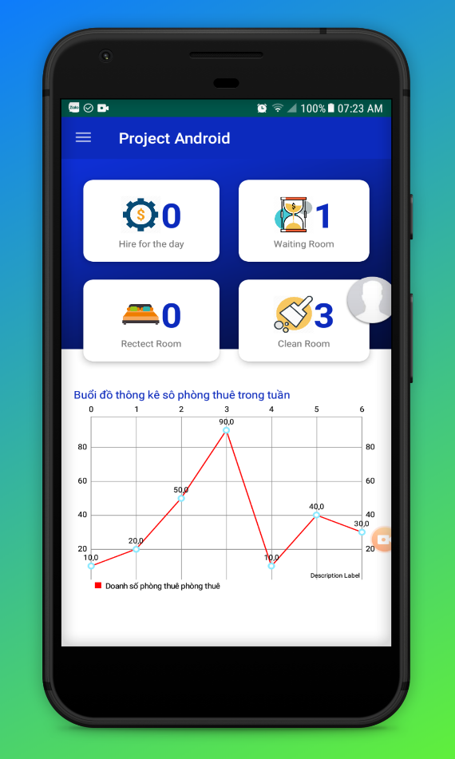

Thêm cách tính tiền

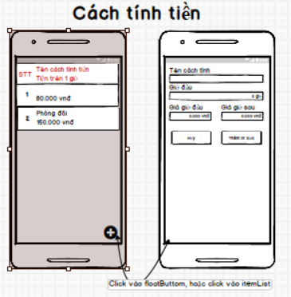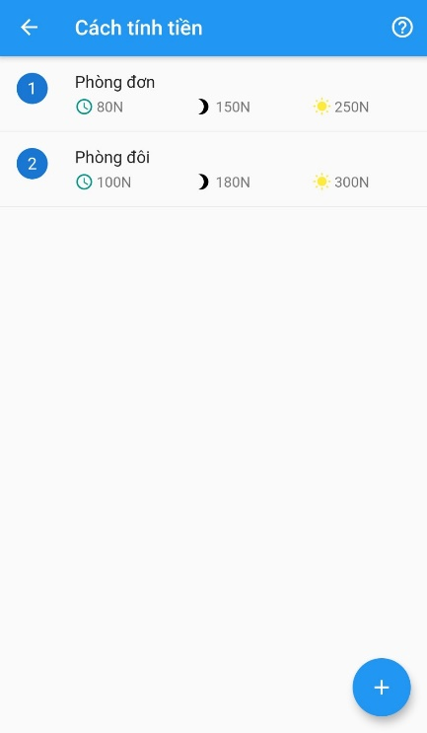

Thêm loại phòng

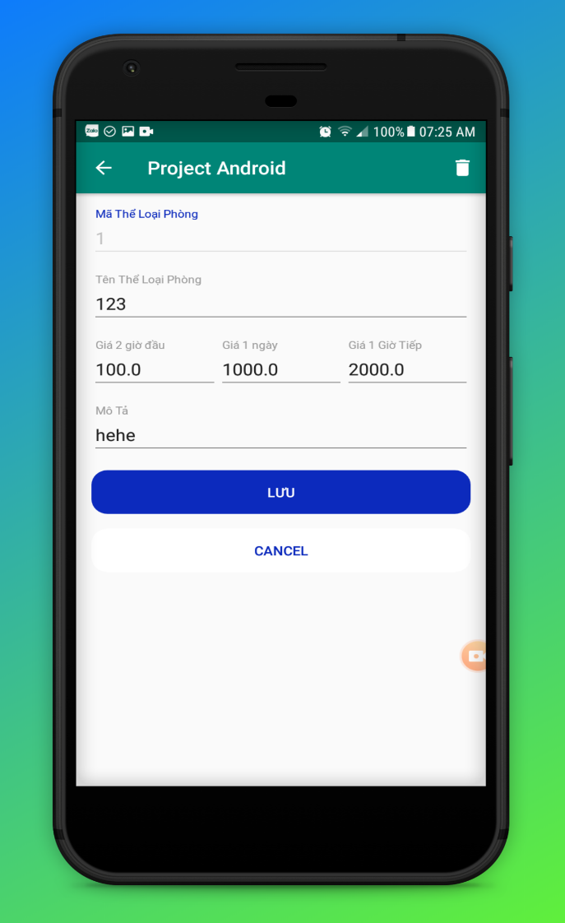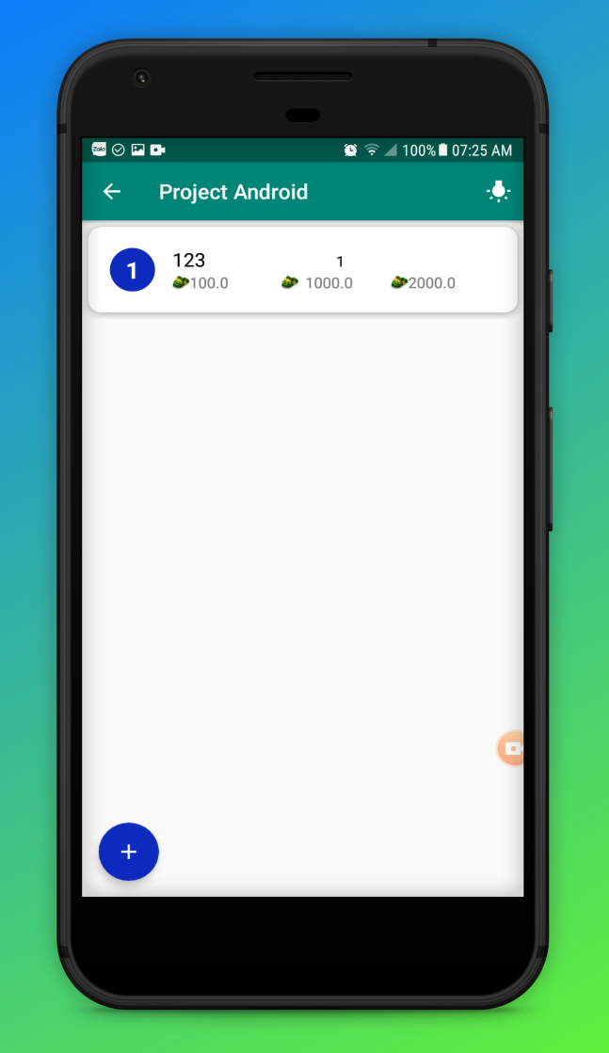

Thêm phòng

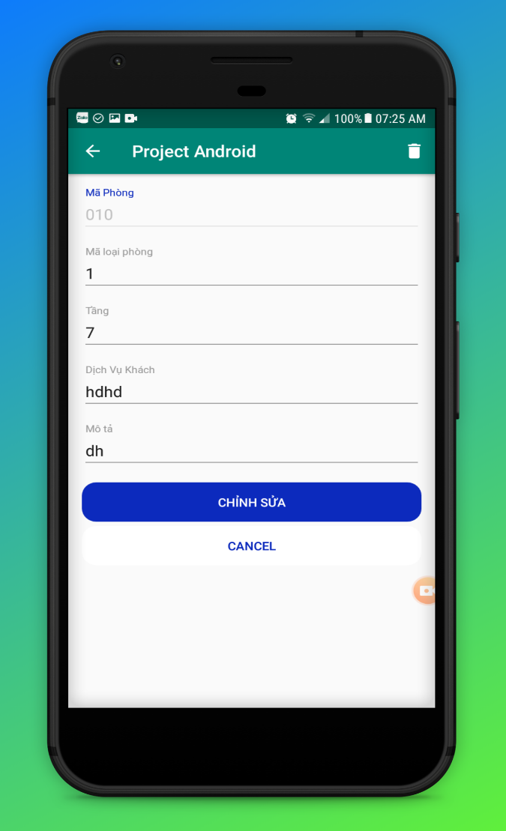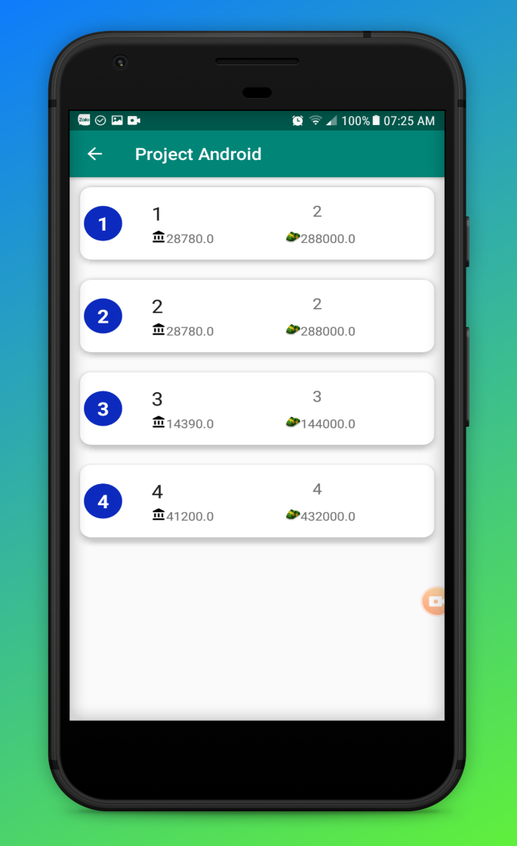

Người dùng:

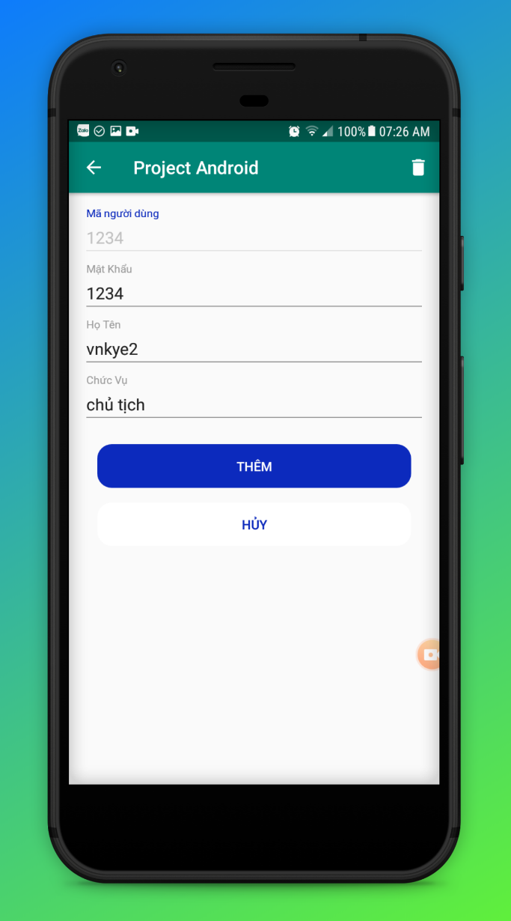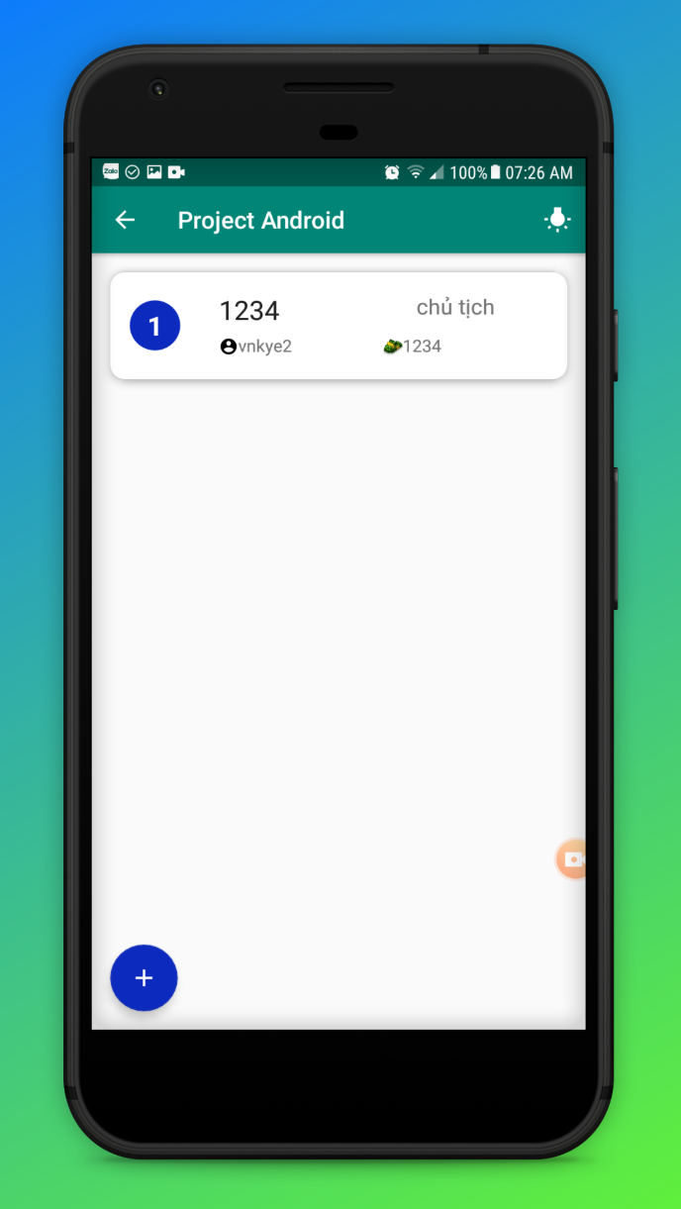

Lịch sử

